Betreff: Günstig Urlauben: Neues Benefit-Programm für Mitarbeiter:innen in der Hotellerie

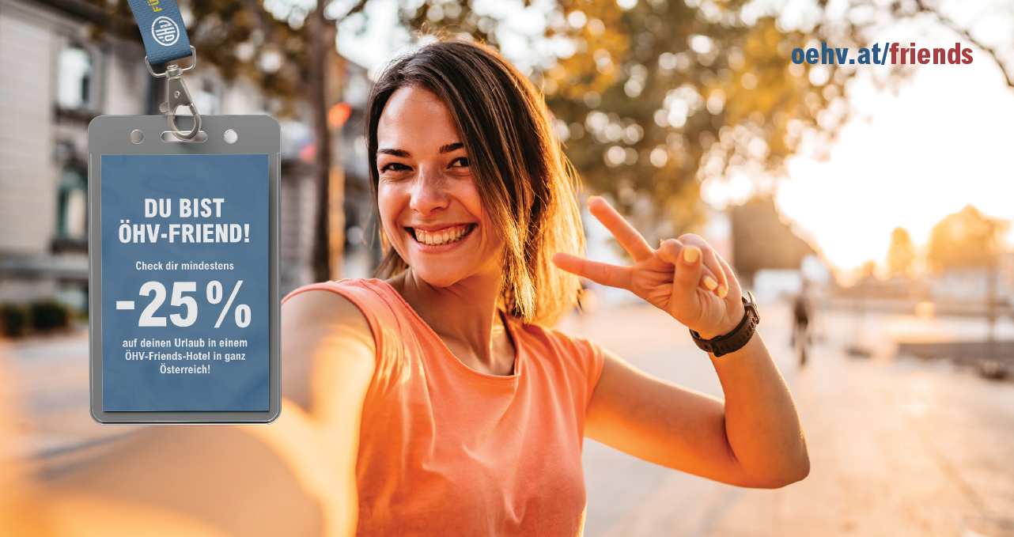

Personalisierte Anrede,

unser Hotel nimmt beim neuen ÖHV-Friends-Programm der Österreichischen Hoteliervereinigung teil und das verschafft dir einmalige Vorteile: So erhältst du mindestens 25 % Rabatt auf deinen Urlaub in einem anderen ÖHV-Friends-Hotel in ganz Österreich! Und das gilt auch für mitreisende Partner:innen und Kinder!

Solltest du also einmal eine kleine Auszeit benötigen – verbring sie bei Freunden, in den besten Hotels Österreichs!

Alle ÖHV-Friends-Hotels findest du unter oehv.at/friends

So funktioniert‘s:
1. Check dir den ÖHV-Friends-Code bei Ansprechpartner:in Hotel einfügen
2. Geh auf oehv.at/friends und wähle ein ÖHV-Friends-Hotel für deinen Urlaub.
3. Wähle deinen Wunschzeitraum und sende eine unverbindliche Anfrage ab.
4. Das ÖHV-Friends-Hotel checkt die Verfügbarkeit und meldet sich direkt bei dir.
5. Freu dich auf deinen Urlaub bei Freunden – mit mindestens 25 % Rabatt. 😊

Du kannst diesen Vorteil nutzen, solange ein aufrechtes Dienstverhältnis in einem ÖHV-Friends-Hotel besteht (auch während deines Friends-Urlaubs).

Bei Fragen gerne melden!

Herzliche Grüße

Absender Hotel

